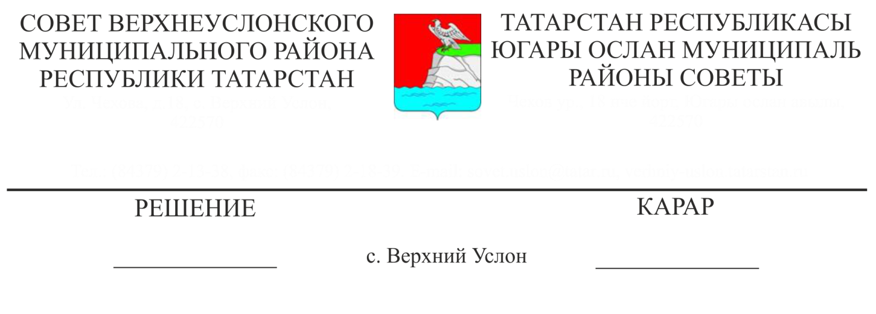
22.10.2018 № 37-417

Югары Ослан муниципаль районы Башлыгы каршындагы муниципаль хезмәт мәсьәләләре Советы турында

"Россия Федерациясендә муниципаль хезмәт турында" 2007нче елның 2нче мартындагы 25-ФЗ номерлы Федераль закон, Муниципаль хезмәт турында 25.06.2013 № 50-ТРЗ Татарстан Республикасы кодексы белән, Татарстан Республикасы Югары Ослан муниципаль районы Уставы, Югары Ослан муниципаль районы җирле үзидарә органнарының башка норматив хокукый актлары нигезендә,

Югары Ослан муниципаль районы Советы
карар чыгарды:

1. Югары Ослан муниципаль районы Башлыгы каршындагы муниципаль хезмәт мәсьәләләре Советы турында Нигезләмәне расларга (1 нче Кушымта).
2. Югары Ослан муниципаль районы Башлыгы каршындагы муниципаль хезмәт мәсьәләләре Советы составын расларга (2 нче Кушымта).
3. Югары Ослан муниципаль районы Советының “Югары Ослан муниципаль районы Башлыгы каршындагы муниципаль хезмәт мәсьәләләре Советы турында" 2006нчы ел, 1 нче август, 7-79 нчы номерлы карары көчен югалткан дип санарга ( 2017 елның 27 ноябреннән үзгәрешләр белән).
4. Әлеге карарның үтәлешен контрольдә тотуны Югары Ослан муниципаль районы Советының законлылык, хокук тәртибе һәм регламент буенча даими комиссиягә йөкләргә.

Совет Рәисе,
Югары Ослан муниципаль
районы Башлыгы М.Г. Зиатдинов
Югары Ослан муниципаль районы Советының
22нче октябрь, 2018нче ел,
№ 37-417 карарына
Кушымта №1

Татарстан Республикасы Югары Ослан муниципаль районы Башлыгы каршындагы муниципаль хезмәт мәсьәләләре Советы турында Нигезләмә

1. Гомуми нигезләмәләр

1.1. Югары Ослан муниципаль районы Башлыгы каршындагы муниципаль хезмәт мәсьәләләре буенча Совет (алга таба текст буенча –муниципаль хезмәт мәсьәләләре Советы) үз эшчәнлегендә Россия Федерациясе Конституциясенә, Татарстан Республикасы Конституциясенә, федераль һәм республика законнарына, районның җирле үзидарә органнарының норматив хокукый актларына таяна.
1.2. Югары Ослан муниципаль районы башлыгы каршындагы муниципаль хезмәт мәсьәләләре буенча Совет югары квалификация һәм аттестация комиссиясе булып тора.
Муниципаль хезмәт мәсьәләләре буенча Совет составына эшкә алучы вәкиле (эш бирүче) һәм (яки) вәкаләтле муниципаль хезмәткәрләр (шул исәптән муниципаль хезмәт һәм кадрлар мәсьәләләре буенча бүлекчәләрдән, аттестацияләнергә тиешле муниципаль хезмәткәр биләгән юридик бүлектән), шулай ук муниципаль хезмәт белән бәйле мәсьәләләр буенча бәйсез эксперт-белгечләр сыйфатында персональ мәгълүматлар күрсәтмичә чакырылган фәнни, белем бирү һәм (яки) башка оешмалар вәкилләре кертелә. Бәйсез экспертлар саны муниципаль хезмәт мәсьәләләре буенча Совет әгъзаларының гомуми санының кимендә дүрттән бере булырга тиеш.
Муниципаль хезмәт вазыйфаларын биләүче муниципаль хезмәткәрләрне аттестацияләү үткәрү өчен муниципаль хезмәт мәсьәләләре буенча Совет составы дәүләт серен тәшкил итүче белешмәләрне файдалануга бәйле вазыйфаи бурычларны үтәү дәүләт сере турында Россия Федерациясе законнары нигезләмәләрен исәпкә алып төзелә.
Муниципаль хезмәт мәсьәләләре буенча Совет составы кабул ителгән карарларга йогынты ясый алырлык мәнфәгатьләр каршылыклары барлыкка килү мөмкинлеге төшереп калдырылырга тиеш.
Муниципаль хезмәт мәсьәләләре буенча Совет комиссия рәисеннән, рәис урынбасарыннан, сәркатиптән һәм әгъзалардан тора. Муниципаль хезмәт мәсьәләләре буенча Советның барлык әгъзалары карарлар кабул иткәндә тигез хокукларга ия.
1.3. Югары Ослан муниципаль районында муниципаль хезмәт турындагы Нигезләмәдән килеп чыга торган бурычларны тормышка ашыру эшчәнлеген координацияләү Югары Ослан муниципаль районы Башлыгы каршындагы муниципаль хезмәт мәсьәләләре буенча Совет тарафыннан гамәлгә ашырыла.

2. Совет Функцияләре

Югары Ослан муниципаль районы Башлыгы каршындагы муниципаль хезмәт мәсьәләләре буенча Совет:
2.1. районның җирле үзидарә органнарында муниципаль хезмәтнең нәтиҗәлелеген анализлый, муниципаль хезмәтне оештыру мәсьәләләре буенча норматив актлар проектларын эшләүне координацияли;
2.2. аттестацияләр һәм квалификация имтиханнары үткәрү эшен оештыра;
2.3. муниципаль хезмәт мәсьәләләре буенча методик эшне координацияли;
2.4. районның муниципаль хезмәткәрләре реестрын формалаштыру һәм аңа үзгәрешләр кертү буенча тәкъдимнәр әзерли;
2.5. районның муниципаль хезмәткәрләрен методик һөнәри әзерләү, яңадан әзерләү (квалификация үткәрү) һәм районның муниципаль хезмәткәрләренә өстәмә һөнәри белем алу белән җитәкчелек итә, шулай ук муниципаль хезмәтнең югары вазифаларына күчерүгә резерв формалаштыра;
2.6. класслы чиннар бирү турында карар кабул итә, муниципаль хезмәткәрләрнең аттестация нәтиҗәләрен карый.

Совет Рәисе,
Югары Ослан муниципаль
районы Башлыгы М.Г. Зиатдинов

Югары Ослан муниципаль
районы Советының
22нче октябрь, 2018нче ел,
№ 37-417 карарына
Кушымта №2

Югары Ослан муниципаль районы Башлыгы каршындагы муниципаль хезмәт мәсьәләләре Советы
составы

Рәис:
1. | Зиатдинов  Марат Галимзянович | - | Югары Ослан муниципаль районы  Башлыгы
Рәис урынбасары:
2. | Осянин  Сергей Викторович | - | Югары Ослан муниципаль районы  Башлыгы урынбасары
Сәркатип:
3. | Скареднова Надежда Геннадьевна | - | Югары Ослан муниципаль районы Советының оештыру бүлеге башлыгы
Әгъзалар:
4. | Никитина  Людмила Николаевна | - | Югары Ослан муниципаль районы  Советы Аппараты җитәкчесе
5. | Мингазова  Альфия Курбангалиевна | - | Югары Ослан муниципаль районы Башкарма комитетының эшләр белән идарә итүчесе (килешү буенча)
6. | Александрова Вероника Николаевна | - | Югары Ослан муниципаль районы Башкарма комитетының оештыру бүлеге башлыгы (килешү буенча)
7. | Пичугина Надежда Валерьевна | - | Югары Ослан муниципаль районы Советының юридик бүлеге башлыгы
8. | Бурдин Виктор Михайлович | - | Югары Ослан муниципаль районының Килди авыл җирлеге башлыгы, Югары Ослан муниципаль районы Советы депутаты (килешү буенча)
9. | Хурматуллина Лилия Ильфаровна | - | Югары Ослан муниципаль районы Контроль-хисап палатасы рәисе, Югары Ослан муниципаль районы профсоюзлары оешмасының Координация советы рәисе (килешү буенча)
10. | Гилязиев Ильназ Нурисламович | - | Югары Ослан муниципаль районы Башлыгының коррупциягә каршы көрәш буенча ярдәмчесе

Совет Рәисе,
Югары Ослан муниципаль
районы Башлыгы М.Г. Зиатдинов

